ПОДГОТОВКА К ЕГЭ ПО ИСТОРИИ
Раз по статистике период с 1945 по 1991 год наиболее сложный, займемся разбором заданий из демоверсии егэ по истории 2013.
Период с 1945 по 1991 делится на ряд подпериодов: (1)1945 — 1953 — послевоенный период (И.В.Сталин); (2) 1953 — 1964 — период правления Н.С. Хрущева, (3) 1964 — 1982 — брежневская эпоха («застойные времена», «период застоя»), (4) 1985 — 1991 — перестройка (М.С. Горбачева.).

Два периода: (1)1945 — 1953 — послевоенный период (И.В.Сталин) и (4) 1985 — 1991 — перестройка (М.С. Горбачева.

Задание по периоду (1)1945 — 1953 — послевоенный период (И.В.Сталин) - А19
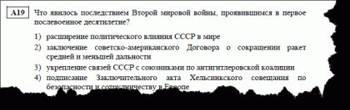

В этом задании можно пойти двумя путями — либо выбирая путем отсечений (отпротивного), либо выбирая, какой вариант подходит под условие, а какой нет. Условие задания «Последствие после Второй Мировой Войны (1939 — 1945 — прим. А.П.) в первое послевоенное десятилетие». Естественно, что правильный вариант — 1) Расширение политического влияния СССР в мире. Почему?
2 ответ «заключение советско-американского Договора о сокращении ракет средней и меньшей дальности» эпоха Перестройки — вторая половина 1980 -х годов.
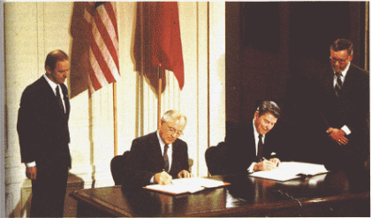

3 ответ «укрепление связей СССР с союзниками по антигитлеровской коалиции» относится как раз к периоду Второй Мировой войны (1939 — 1945), когда союзники по антигитлеровской коалиции были объединены одной целью — борьбой с Гитлером и его Германией.
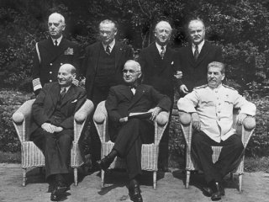

4 отчет «подписание Заключительного акта Хельсинкского совещания по безопасности и сотрудничеству в Европе» - середина 1970 гг.

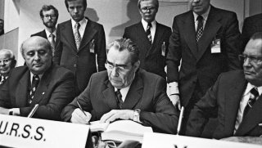
Чтобы вы научились ориентироваться в этом и во всех остальных периодах: кто правил, какие социальные, экономические и политические процессы свойственны для данного периода
Второе задание по периоду с 1945 по 1991 год уже сложнее из части С
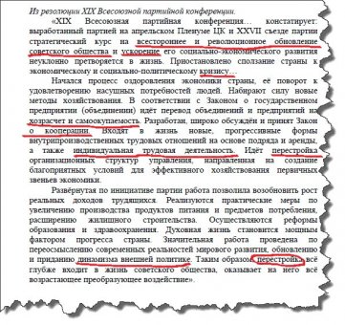

В тексте задания выделены ключевые выражения, на которые должны обратить внимание либо Вы, либо Ваш репетитор по истории. Потому что из истории России Вы должны знать, что курс на ускорение социально-экономического развития, на обновление, на плюрализм, закон о кооперации, об индивидуальной трудовой деятельности — всё это произошло в период Перестройки в СССР (1985 — 1991 гг.), и имя политического деятеля — Михаил Сергеевич Горбачев.

Что касается задания С2, то направления указанные в внутренней политики КПСС , названные в резолюции - это могут быть:

1. Курс на обновление советского общества
2. Курс на ускорение социально-экономического развития
3. Курс на введение новых прогрессивных форм трудовых отношений — индивидаульная трудовая деятельность и через кооперативы

Ответ на задание С3 может быть таким:
Итог реализации рассматриваемого курса партии КПСС — распад СССР и образование независимых государств из входивших в его состав республик, переход от социалистического хозяйствования к капиталистическому.

Причины:
1) Свобода, предоставленная обществу в сжатые сроки, привела к росту сепаратистских настроений в республиках СССР.
2) Системный кризис, охвативший все стороны жизни советского общества в эпоху Л.И. Брежнева был таким тяжелым, что социалистическая система хозяйствования не смогла ответить вызовам времени.
В 2013 году контрольные измерительные материалы по истории России содержат вопросы из следующих тематических разделов:

1) VIII–XVII вв.;
2) XVIII – начало ХХ в.;
3) 1917–2010 гг.

